Universidad CAECE
Licenciatura en Sistemas

Proyecto de Sistemas

Diagramas de secuencia
Sistema de Gestión Administrativa

Grupo N* 5
Gómez, Leonardo
Gómez, Mauricio
Najlis, Bernardo
Weissmann, Germán

Fecha de Entrega: 01/12/2005
Versión: 1.1

Tabla de Contenidos
1 Introducción 3
2 Diagramas de secuencia 4
2.1 Ingresar Nueva Entidad 4
2.2 Modificar Información de Entidades 5
2.3 Baja de Entidades 6
2.4 Visualizar Información de Entidades 7
2.5 Visualizar Listado de Entidades 8
2.6 Búsqueda de Entidades 9
2.7 CU01 - Ingreso de Usuario al Sistema 10
2.8 Ingresar Nuevo Presupuesto 11
2.9 Crear Pedido desde Presupuesto / Pedido Anterior 13
2.10 Impresión de Reportes 14
3 Historia de Revisiones 15

Introducción
Este documento ejemplifica la construcción de los diagramas de secuencia que sirven de inferencia para el modelo de clases. Para su elaboración se toman los casos de uso como punto de partida, junto con el documento de arquitectura. Posteriormente, sirve como una de las entradas necesarias para el proceso de codificación.

Aquí no se describen las secuencias de todos los casos de uso, sino que se describen aquellos que sirven de modelo para determinar el patrón de diseño que se aplica.

Para esto, se tomo como modelo, todas las operaciones de datos que se realizan con la entidad Cliente (CU04 – Ingresar Nuevo Cliente, CU05 – Modificar información de clientes, CU06 – Baja de Clientes, CU07 – Visualizar Información de Clientes, CU35 – Búsqueda de Clientes).

Las mismas operaciones realizadas sobre las demás entidades deben respetar cada diagrama de secuencia según la operación que se esté realizando, haciendo uso de los objetos correspondientes según la entidad del caso.

En aquellos casos de uso que no respondan a los patrones establecidos por estos diagramas de secuencia, se realizará un diagrama de secuencia por separado.

Diagramas de secuencia

Ingresar Nueva Entidad
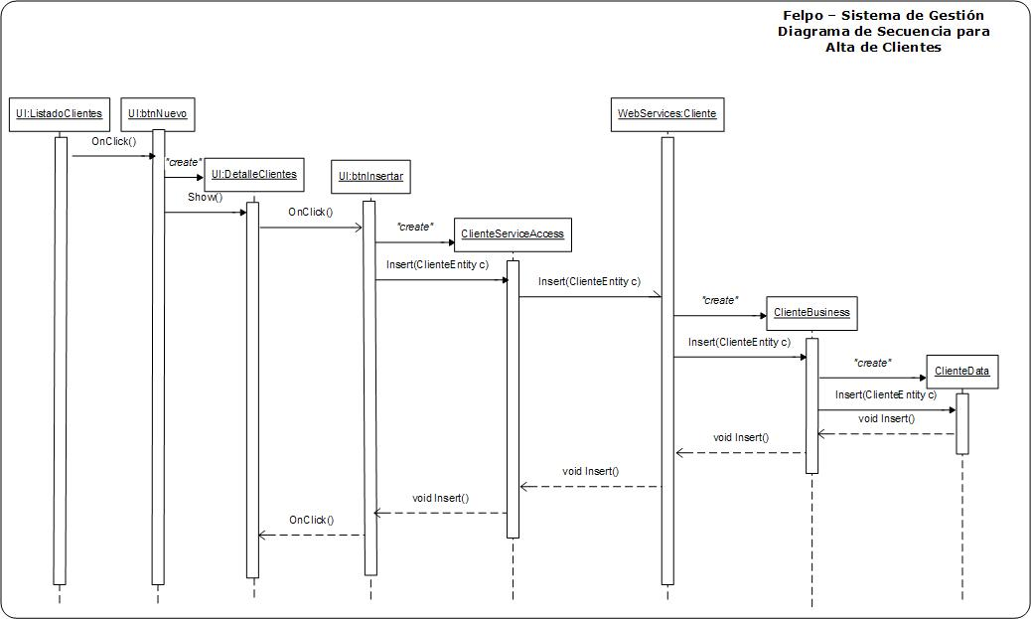
Este diagrama muestra el patrón de utilización de los objetos para el alta de clientes (y se generaliza para las demás entidades) en el sistema.
Se utiliza el mismo comportamiento para los siguientes casos de uso:
CU04 – Ingresar Nuevo Cliente
CU10 – Ingresar Nueva Tarea
CU20 – Ingresar Nuevo Producto
CU40 – Alta de Usuarios
CU43 – Alta de Roles
CU48 – Alta de Insumos
CU51 – Alta de Administradores de consorcio
CU54 – Alta de Comprobantes

Modificar Información de Entidades
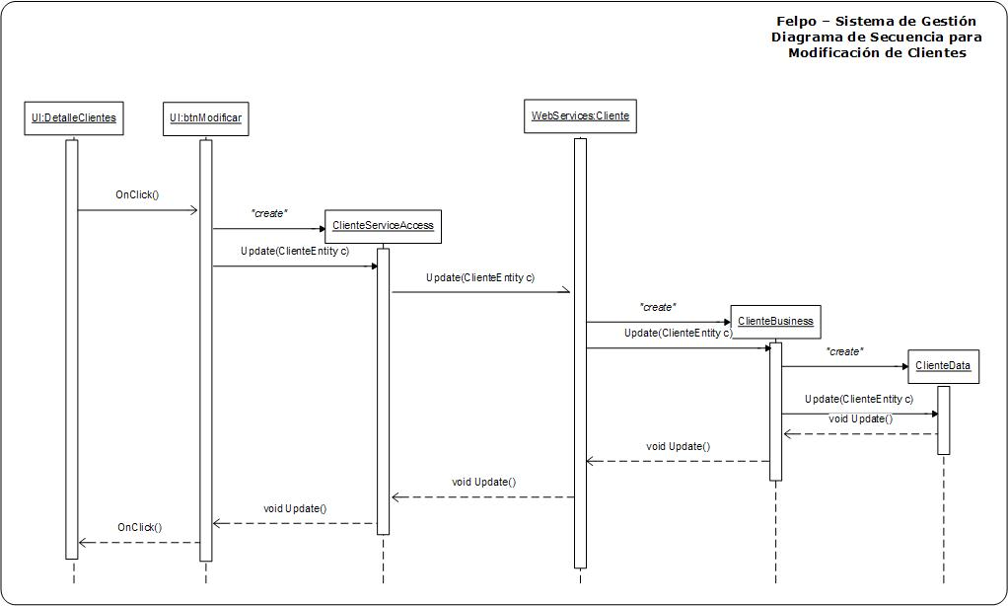
Este diagrama muestra el patrón de utilización de los objetos para la modificación de clientes (y se generaliza para las demás entidades) en el sistema.
Se utiliza el mismo comportamiento para los siguientes casos de uso:
CU05 – Modificar Información de Clientes
CU12 – Modificar Tareas
CU13 – Registrar el Resultado de Tareas
CU22 – Modificar Producto
CU28 - Imputar Pago a Pedido
CU42 – Modificación de Usuarios
CU45 – Modificación de Roles
CU46 - Asignación de Roles a usuarios
CU47 - Asignación de Permisos a roles
CU49 – Modificación de Insumos
CU52 – Modificación de Administradores de consorcio
CU55 – Modificación de Comprobantes

Baja de Entidades
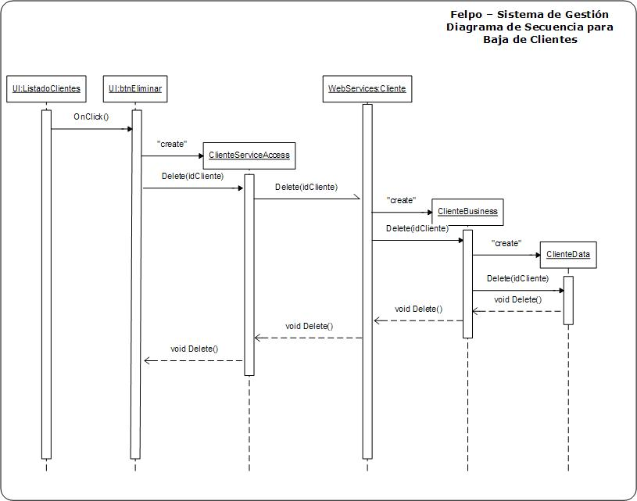
Este diagrama muestra el patrón de utilización de los objetos para la baja de clientes (y se generaliza para las demás entidades) en el sistema.
Se utiliza el mismo comportamiento para los siguientes casos de uso:
CU06 – Baja de Clientes
CU21 – Baja de Producto
CU41 – Baja de Usuarios
CU44 – Baja de Roles
CU50 – Baja de Insumos
CU53 – Baja de Administradores de consorcio
CU56 – Baja de Comprobantes

Visualizar Información de Entidades
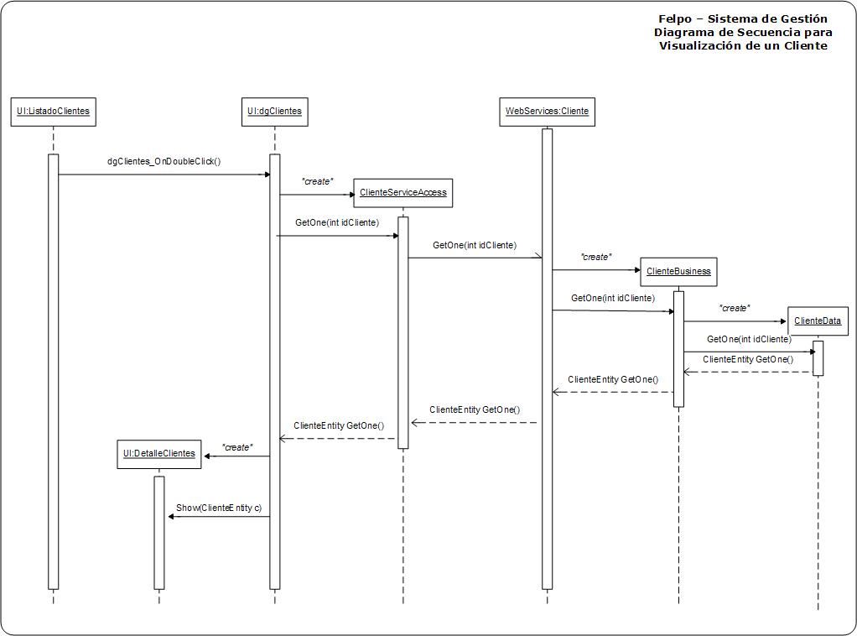
Este diagrama muestra el patrón de utilización de los objetos para la visualización de clientes (y se generaliza para las demás entidades) en el sistema.
Los casos de uso de Modificación, hacen uso de la visualización de las entidades, previo a su modificación, por lo que este diagrama muestra como debe realizarse.
Se utiliza el mismo comportamiento para los siguientes casos de uso:
CU05 – Modificar Información de Clientes
CU07 – Visualizar Información de Clientes
CU12 – Modificar Tareas
CU13 – Registrar el Resultado de Tareas
CU22 – Modificar Producto
CU29 - Consultar Estado de Cuenta de Pedido
CU42 – Modificación de Usuarios
CU45 – Modificación de Roles
CU49 – Modificación de Insumos
CU52 – Modificación de Administradores de consorcio
CU55 – Modificación de Comprobantes

Visualizar Listado de Entidades
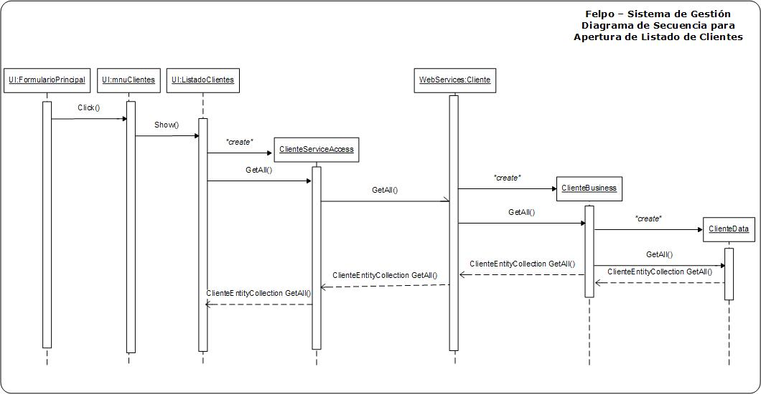
Este diagrama muestra el patrón de utilización de los objetos para la visualización del listado de clientes (y se generaliza para las demás entidades) en el sistema.
Los casos de uso de Alta y baja, hacen uso de la visualización del listado de entidades por lo que este diagrama muestra como debe realizarse la misma.
Se utiliza el mismo comportamiento para los siguientes casos de uso:
CU04 – Ingresar Nuevo Cliente
CU06 – Baja de Clientes
CU08 - Visualizar Histórico de Documentos
CU10 – Ingresar Nueva Tarea
CU11 – Consultar Tareas
CU20 – Ingresar Nuevo Producto
CU21 – Baja de Producto
CU40 – Alta de Usuarios
CU41 – Baja de Usuarios
CU43 – Alta de Roles
CU44 – Baja de Roles
CU48 – Alta de Insumos
CU50 – Baja de Insumos
CU51 – Alta de Administradores de consorcio
CU53 – Baja de Administradores de consorcio
CU54 – Alta de Comprobantes
CU56 – Baja de Comprobantes

Búsqueda de Entidades
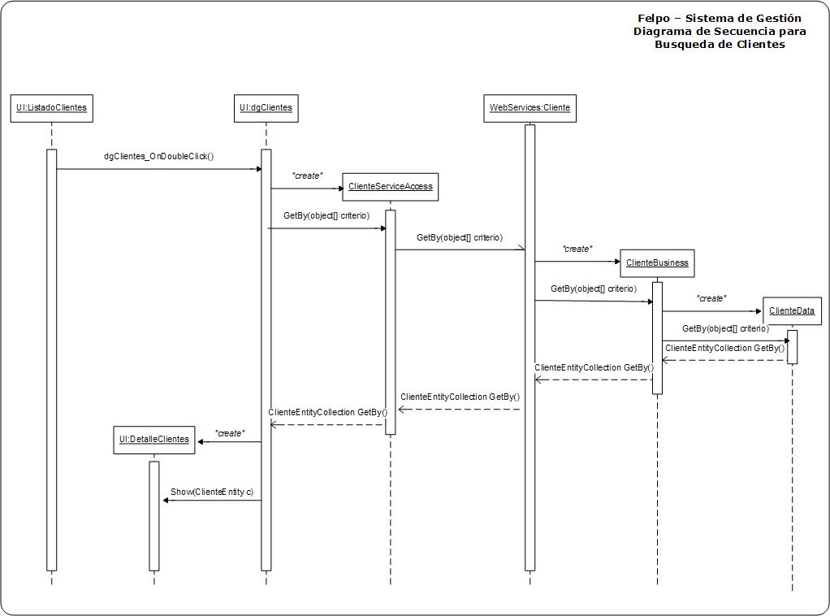
Este diagrama muestra el patrón de utilización de los objetos para la búsqueda de clientes (y se generaliza para las demás entidades) en el sistema. Los criterios de búsqueda permitidos varían para cada entidad, y se encuentran especificados en la descripción de cada caso de uso.
Se utiliza el mismo comportamiento para los siguientes casos de uso:
CU34 – Búsqueda de Productos
CU35 – Búsqueda de Clientes
CU36 – Búsqueda de Presupuestos
CU37 – Búsqueda de Pedidos
CU38 – Búsqueda de Tareas
CU57 – Búsqueda de Insumos
CU58 – Búsqueda de Administradores
CU59 - Consultar Cobranzas de Un período
CU60 - Consultar Pagos por Cobrar

CU01 - Ingreso de Usuario al Sistema
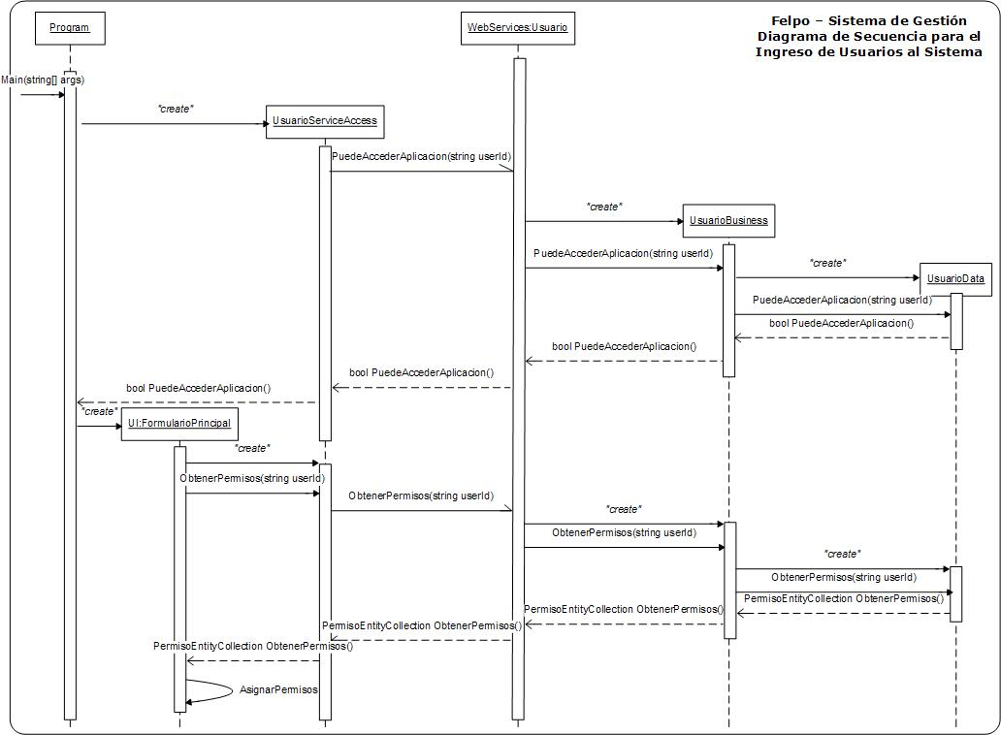
Este caso de uso, el de ingreso de usuarios al sistema, no puede asimilarse a ninguno de los diagrama de secuencia genéricos anteriores. El programa se inicia, se obtienen las credenciales del usuario a partir de login del sistema operativo, y se consulta si el usuario posee permisos para acceder a la aplicación. Si esto es así, se crea el formulario principal, que obtiene los permisos correspondientes para el usuario, y es el formulario principal quien, con esta colección de permisos, se encarga de habilitar / deshabilitar las distintas opciones existentes en la aplicación.

Ingresar Nuevo Presupuesto
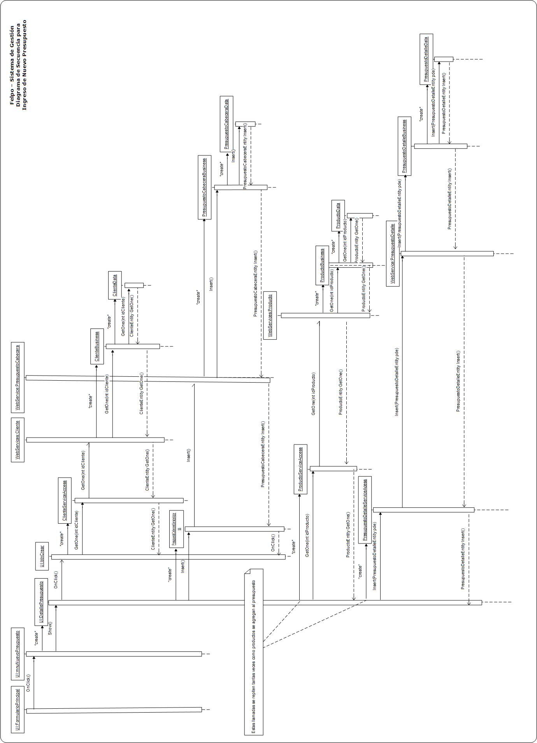
Este diagrama de secuencia muestra la interacción entre los objetos para el ingreso de presupuestos. También se aplica para la modificación de presupuestos, donde en vez de invocarse a los métodos de Insertar nuevos items dentro del presupuesto, se invocarán a los métodos correspondientes para la modificación de items del presupuesto.
El mismo patrón de interacción se aplicará (con los objetos intervinientes correspondientes) para el alta y modificación de pedidos.
Se utiliza el mismo comportamiento para los siguientes casos de uso:
CU03 – Ingresar Nuevo Presupuesto
CU09 – Modificar Presupuesto
CU14 - Ingresar Nuevo Pedido
CU17 - Modificar Pedido
CU18 - Anular Pedido
CU19 - Controlar abastecimiento para un pedido
CU23 - Modificar Presupuesto
CU25 - Armar Hoja de Ruta
CU26 - Ingresar Resultados Hoja de Ruta

Crear Pedido desde Presupuesto / Pedido Anterior
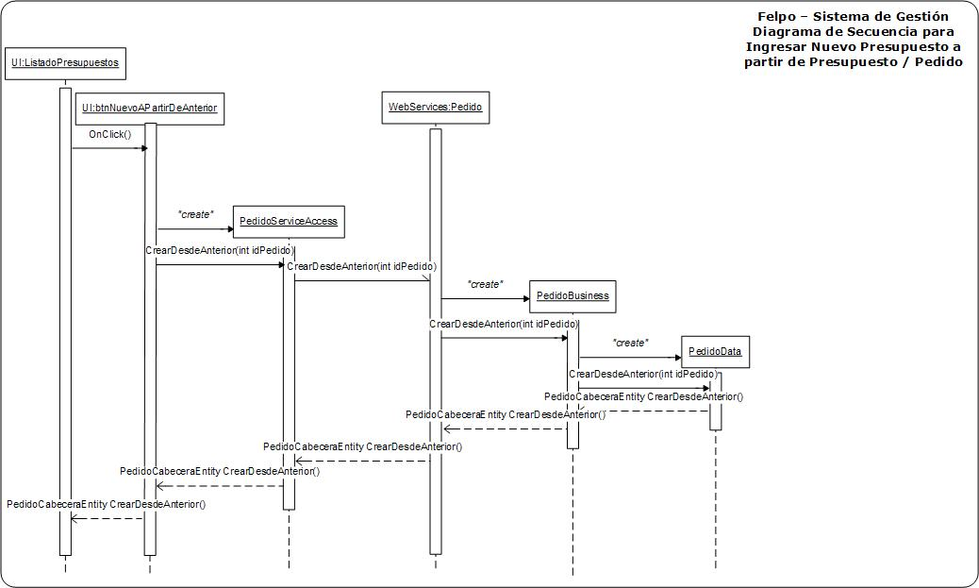
Este diagrama muestra la interacción de los objetos en la creación de Pedidos desde Presupuestos o Pedidos anteriores.
Se utiliza el mismo comportamiento para los siguientes casos de uso:
CU15 - Generar Nuevo Pedido a partir de uno anterior
CU16 - Generar Nuevo Pedido desde Presupuesto

Impresión de Reportes
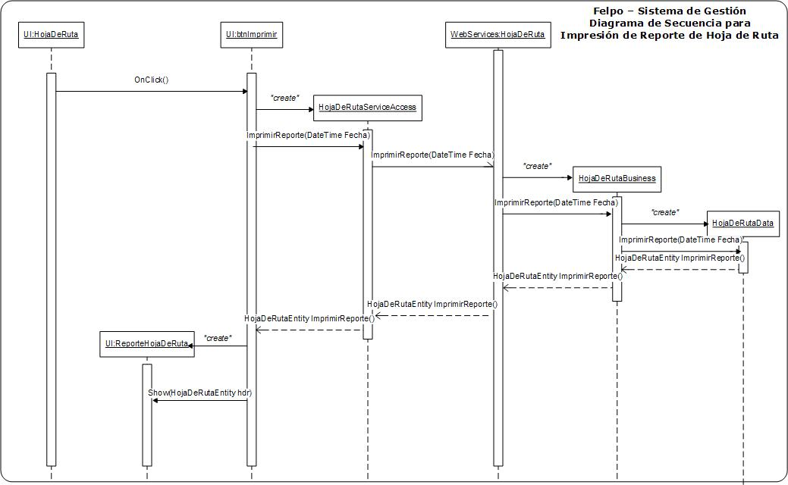
Este diagrama muestra la interacción de objetos para los casos de uso correspondientes a la impresión de reportes.
Se utiliza el mismo comportamiento para los siguientes casos de uso:
CU24 - Imprimir Orden de Fabricación
CU27 - Imprimir Hoja de Ruta
CU30 - Imprimir Reporte de Totales de Venta
CU33 - Imprimir Reporte de Cantidades de Venta Comparativo
CU39 - Generar Presupuesto Escrito

Historia de Revisiones
Versión | Fecha | Modificado por | Comentario
1.1 | 1º de diciembre de 2005 | Bernardo Najlis | Agregado de diagramas de secuencia genéricos y específicos según casos de uso.
1.0 | 23 de noviembre de 2005 | Leonardo Gómez | Contenidos iniciales.

